ỦY BAN NHÂN DÂN HUYỆN BÌNH CHÁNH
TRƯỜNG MẦM NON QUỲNH HƯƠNG

GIÁO ÁN CHUYÊN ĐỀ
HOẠT ĐỘNG GIÁO DỤC PHÁT TRIỂN NHẬN THỨC
Đề tài: Khám phá dầu ăn và nước
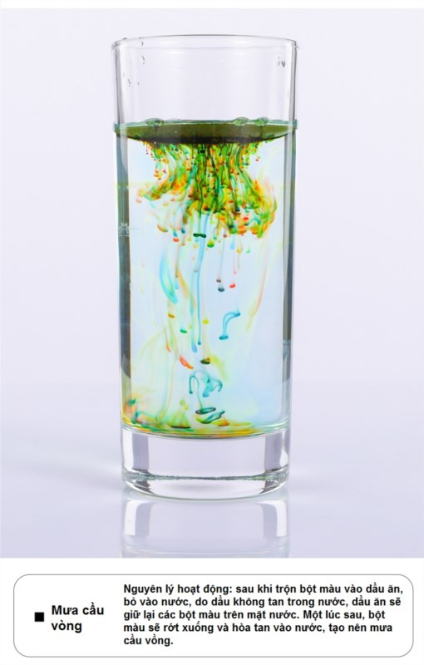

Giáo viên: Lê Thị Trúc Linh
Lớp: Lá 2
Ngày thực hiện :12/01/2024

Năm học: 2023-2024

I. MỤC ĐÍCH YÊU CẦU
Trẻ thực hiện thí nghiệm và nói kết quả của thí nghiệm: dầu ăn không tan được trong nước.
II. CHUẨN BỊ
- Chai nhựa, khay, đũa, phễu, ly nhựa
- Màu thực phẩm, dầu ăn, nước lọc.
- Giấy, bút màu
- Bảng, phấn
- Nhạc “Trời nắng trời mưa”
- Powerpoint về kết quả của thí nghiệm.
III. TIẾN HÀNH
* Ồn định: Hát, vận động bài “Trời nắng trời mưa ”
1. Hoạt động 1
- Cô giới thiệu các nguyên vật liệu làm thí nghiệm.
- Trò chuyện về các nguyên liệu:
+ Theo con, khi cho màu thực phẩm vào nước thì sẽ thế nào?
+ Vậy khi cho màu thực phẩm vào dầu thì ra sao?
+ Khi đổ dung dịch màu thực phẩm và dầu ăn vào nước thì chuyện gì xảy ra nào?
- Cô và trẻ cùng xem video về kết quả của thí nghiệm.
- Tổ chức cho trẻ thực hiện làm thí nghiệm với nguyên vật liệu trên.
- Trẻ ghi lại kết quả thực hiện thí nghiệm của mình.
2. Hoạt động 2
- Cô thực hiện làm thí nghiệm.
- Trẻ quan sát, so sánh, nhận xét kết quả thí nghiệm của cô, của bạn, của mình.
* Kết thúc.

